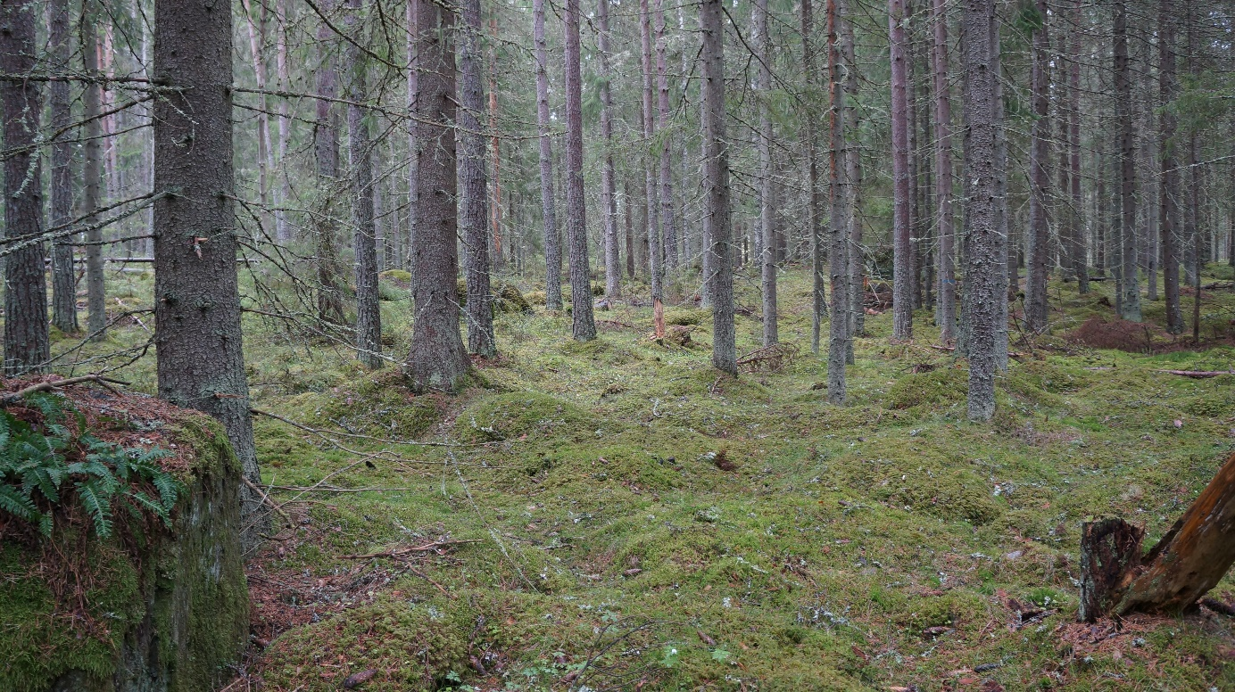

Trädskiktet domineras helt eller huvudsakligen av gran, ofta på mer näringrika marker.